

Projeto da Disciplina de Fundamento de Banco de Dados
2025.2-Mestrado Profissional em Computação Aplicada
Professor Márcio Victorino

Sistema de Gerenciamento de Preços de Medicamentos

Ana Luisa Salvador Alvarez
Hugo Honda Ferreira

Novembro/2025

- Introdução

Contexto do Problema
A política de controle de preços de medicamentos no Brasil visa garantir o acesso da população. Uma lista de preços é estabelecida e reajustada anualmente pela Câmara de Regulação do Mercado de Medicamentos (CMED).
A lista de preços de medicamentos (TA_PRECO_MEDICAMENTO_GOV.csv) contém informações sobre:
- Preço Fábrica (PF): Preço máximo que pode ser praticado por produtores, importadores e distribuidores para venda a farmácias e drogarias.
- Preço Máximo de Venda ao Governo (PMVG): Preço teto para vendas aos entes da administração pública, calculado aplicando o Coeficiente de Adequação de Preços (CAP) sobre o PF quando aplicável.
Desafios enfrentados
- Volume de Dados: A base contém milhares de registros com informações sobre múltiplas alíquotas de ICMS, diferentes apresentações de medicamentos e diversos laboratórios
- Complexidade Regulatória: Diferentes regras aplicam-se conforme o tipo de medicamento (regulado, liberado), regime de preço, aplicação do CAP, destino da comercialização e imposto referente a cada estado.
- Necessidade de Consultas Complexas: Gestores públicos precisam realizar consultas que combinem múltiplos critérios (laboratório, substância, tipo de produto etc.)

Contorno dos desafios
- Variação de alíquotas de imposto por estado: A base contém colunas com múltiplas alíquotas de ICMS, referentes a diversos estados. Como existe um preço base, em aplicação de imposto, considerando a linearidade na comparação dos preços permitidos para cada laboratório, utilizamos o preço base, tanto para Preço Fábrica (PF) quando ao Preço Máximo de Venda ao Governo.
- Colunas com conteúdo pouco relevante ou pouco preenchido: Por exemplo, EAN2 e EAN3, que se referem a um segundo e terceiro código de barras. Somente um código de barras foi considerado nesse caso.
- Casas decimais no valor dos preços: As casas decimais estão originalmente separadas por vírgula. Para facilitar a utilização das ferramentas, foram substituídas por ponto, no próprio csv, antes da carga.
Objetivo da Solução
Desenvolver um sistema de banco de dados relacional que permita:
- Armazenar e organizar os dados de preços de forma normalizada
- Realizar consultas complexas para análise de preços
- Implementar regras de negócio através de triggers e procedures
- Fornecer visões (views) que simplifiquem consultas frequentes
- Garantir integridade referencial e validação de dados
- Facilitar a importação e atualização dos dados através de processos ETL automatizados
Esta solução visa apoiar gestores públicos na tomada de decisão sobre aquisições de medicamentos, análise do mercado farmacêutico, garantindo conformidade regulatória e otimização de recursos públicos.

- Modelo de dados relacional

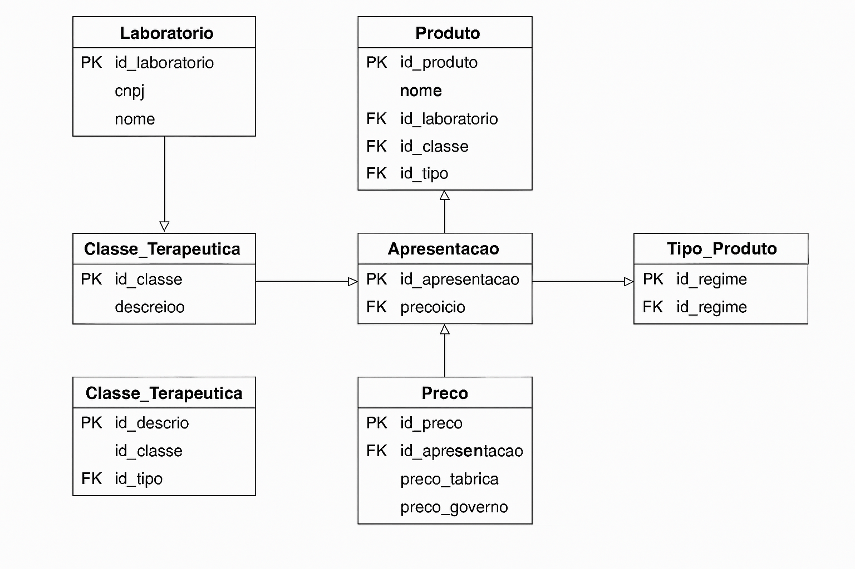

- Script SQL que gerou o banco de dados

- Script de criação do banco de dados relacional para preços de medicamentos governamentais
-- Modelo normalizado, até a terceira forma normal, seguindo os princípios do Modelo Relacional
-- MySQL

CREATE SCHEMA ‘medicamentos_gov’ ;

CREATE TABLE Laboratorio (
id_laboratorio INT AUTO_INCREMENT PRIMARY KEY,
cnpj VARCHAR(18) UNIQUE NOT NULL,
nome_lab VARCHAR(255) NOT NULL
);

CREATE TABLE Classe_Terapeutica (
id_classe INT AUTO_INCREMENT PRIMARY KEY,
descricao_classe VARCHAR(255) NOT NULL
);

CREATE TABLE Tipo_Produto (
id_tipo INT AUTO_INCREMENT PRIMARY KEY,
descricao_tipo VARCHAR(50) NOT NULL
);

CREATE TABLE Regime_Preco (
id_regime INT AUTO_INCREMENT PRIMARY KEY,
descricao_regime VARCHAR(50) NOT NULL
);

CREATE TABLE Produto (
id_produto INT AUTO_INCREMENT PRIMARY KEY,
nome_produto VARCHAR(255) NOT NULL,
substancia VARCHAR(255),
id_laboratorio INT,
id_classe INT,
id_tipo INT,
id_regime INT,
FOREIGN KEY (id_laboratorio) REFERENCES Laboratorio(id_laboratorio),
FOREIGN KEY (id_classe) REFERENCES Classe_Terapeutica(id_classe),
FOREIGN KEY (id_tipo) REFERENCES Tipo_Produto(id_tipo),
FOREIGN KEY (id_regime) REFERENCES Regime_Preco(id_regime)
);

CREATE TABLE Apresentacao (
id_apresentacao INT AUTO_INCREMENT PRIMARY KEY,
descricao_apresentacao VARCHAR(255) NOT NULL,
ean VARCHAR(20),
id_produto INT,
FOREIGN KEY (id_produto) REFERENCES Produto(id_produto)
);

CREATE TABLE Preco (
id_preco INT AUTO_INCREMENT PRIMARY KEY,
id_apresentacao INT,
preco_fabrica DECIMAL(10,2),
preco_governo DECIMAL(10,2),
FOREIGN KEY (id_apresentacao) REFERENCES Apresentacao(id_apresentacao)
);

- Processo ETL para importação dos dados para o banco de dados

import pandas as pd
import mysql.connector

# Caminho do arquivo CSV
csv_file = "TA_PRECO_MEDICAMENTO_GOV.csv"

# Ler o CSV
df = pd.read_csv(csv_file, sep=';', encoding='UTF-8')

# Conecta ao MySQL (ajuste credenciais)
conn = mysql.connector.connect(
host="localhost",
user="ana",
password="rbgtki",
database="medicamentos_gov"
)
cursor = conn.cursor()

# Cria tabelas normalizadas
create_tables_sql = [
"""CREATE TABLE IF NOT EXISTS Laboratorio (
id_laboratorio INT AUTO_INCREMENT PRIMARY KEY,
cnpj VARCHAR(18) UNIQUE NOT NULL,
nome_lab VARCHAR(255) NOT NULL
);""",
"""CREATE TABLE IF NOT EXISTS Classe_Terapeutica (
id_classe INT AUTO_INCREMENT PRIMARY KEY,
descricao_classe VARCHAR(255) NOT NULL
);""",
"""CREATE TABLE IF NOT EXISTS Tipo_Produto (
id_tipo INT AUTO_INCREMENT PRIMARY KEY,
descricao_tipo VARCHAR(50) NOT NULL
);""",
"""CREATE TABLE IF NOT EXISTS Regime_Preco (
id_regime INT AUTO_INCREMENT PRIMARY KEY,
descricao_regime VARCHAR(50) NOT NULL
);""",
"""CREATE TABLE IF NOT EXISTS Produto (
id_produto INT AUTO_INCREMENT PRIMARY KEY,
nome_produto VARCHAR(255) NOT NULL,
substancia VARCHAR(255),
id_laboratorio INT,
id_classe INT,
id_tipo INT,
id_regime INT,
FOREIGN KEY (id_laboratorio) REFERENCES Laboratorio(id_laboratorio),
FOREIGN KEY (id_classe) REFERENCES Classe_Terapeutica(id_classe),
FOREIGN KEY (id_tipo) REFERENCES Tipo_Produto(id_tipo),
FOREIGN KEY (id_regime) REFERENCES Regime_Preco(id_regime)
);""",
"""CREATE TABLE IF NOT EXISTS Apresentacao (
id_apresentacao INT AUTO_INCREMENT PRIMARY KEY,
descricao_apresentacao VARCHAR(255) NOT NULL,
ean VARCHAR(20),
id_produto INT,
FOREIGN KEY (id_produto) REFERENCES Produto(id_produto)
);""",
"""CREATE TABLE IF NOT EXISTS Preco (
id_preco INT AUTO_INCREMENT PRIMARY KEY,
id_apresentacao INT,
preco_fabrica DECIMAL(10,2),
preco_governo DECIMAL(10,2),
FOREIGN KEY (id_apresentacao) REFERENCES Apresentacao(id_apresentacao)
);"""
]

for sql in create_tables_sql:
cursor.execute(sql)
conn.commit()

# Função para inserir evitando duplicatas
def get_or_create(table, column, value):
cursor.execute(f"SELECT id_{table.lower()} FROM {table} WHERE {column} = %s", (value,))
result = cursor.fetchone()
if result:
return result[0]
cursor.execute(f"INSERT INTO {table} ({column}) VALUES (%s)", (value,))
conn.commit()
return cursor.lastrowid

# Insere dados normalizados

for _, row in df.iterrows():
id_lab = get_or_create("Laboratorio", "cnpj", row['CNPJ'])
cursor.execute("""UPDATE Laboratorio SET nome_lab=%s WHERE id_laboratorio=%s""", (row['LABORATORIO'], id_lab))

id_classe = get_or_create("Classe_Terapeutica", "descricao_classe", row['CLASSE TERAPEUTICA'])
id_tipo = get_or_create("Tipo_Produto", "descricao_tipo", row['TIPO DE PRODUTO'])
id_regime = get_or_create("Regime_Preco", "descricao_regime", row['REGIME DE PRECO'])

cursor.execute("""INSERT INTO Produto (nome_produto, substancia, id_laboratorio, id_classe, id_tipo, id_regime)
VALUES (%s,%s,%s,%s,%s,%s)""",
(row['PRODUTO'], row['SUBSTANCIA'], id_lab, id_classe, id_tipo, id_regime))
id_produto = cursor.lastrowid

cursor.execute("""INSERT INTO Apresentacao (descricao_apresentacao, ean, id_produto)
VALUES (%s,%s,%s)""",
(row['APRESENTACAO'], row['EAN'], id_produto))
id_apresentacao = cursor.lastrowid

cursor.execute("""INSERT INTO Preco (id_apresentacao, preco_fabrica, preco_governo)
VALUES (%s,%s,%s)""",
(id_apresentacao, row['PRECO FABRICA'], row['PRECO GOVERNO']))

conn.commit()
cursor.close()
conn.close()
print("Carga concluída com sucesso!")

- Utilização de View

View que mostra produtos e laboratórios:

CREATE VIEW vw_produtos_laboratorios AS
SELECT
p.id_produto,
p.nome_produto,
p.substancia,
l.id_laboratorio,
l.nome_lab AS laboratorio,
l.cnpj AS laboratorio_cnpj
FROM Produto p
LEFT JOIN Laboratorio l
ON p.id_laboratorio = l.id_laboratorio;

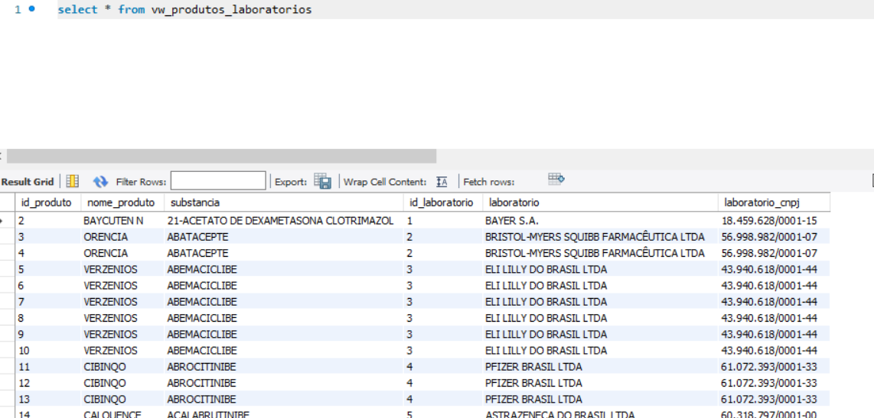

- Utilização de Procedure
Recebe:
- p_substancia → nome (ou parte do nome) de uma substância
- p_operacao → tipo de operação que o usuário deseja executar
Lógica condicional:
- "MENOR_PRECO" → retorna a apresentação mais barata dessa substância
- "LISTAR" → lista todos os produtos + laboratórios da substância
- "COUNT" → retorna quantos produtos existem dessa substância

DELIMITER $$
CREATE PROCEDURE sp_analisar_substancia (
IN p_substancia VARCHAR(255),
IN p_operacao VARCHAR(50)
)
BEGIN
-- Se for buscar menor preço
IF p_operacao = 'MENOR_PRECO' THEN
SELECT
p.nome_produto,
p.substancia,
l.nome_lab AS laboratorio,
a.descricao_apresentacao,
pr.preco_fabrica
FROM Produto p
JOIN Laboratorio l ON p.id_laboratorio = l.id_laboratorio
JOIN Apresentacao a ON a.id_produto = p.id_produto
JOIN Preco pr ON pr.id_apresentacao = a.id_apresentacao
WHERE p.substancia LIKE CONCAT('%', p_substancia, '%')
ORDER BY pr.preco_fabrica ASC
LIMIT 1;
-- Listar todos os produtos + laboratório
ELSEIF p_operacao = 'LISTAR' THEN
SELECT
p.id_produto,
p.nome_produto,
p.substancia,
l.nome_lab AS laboratorio
FROM Produto p
LEFT JOIN Laboratorio l ON p.id_laboratorio = l.id_laboratorio
WHERE p.substancia LIKE CONCAT('%', p_substancia, '%');
-- Contar quantos produtos existem da substância
ELSEIF p_operacao = 'COUNT' THEN
SELECT
COUNT(*) AS total_produtos
FROM Produto
WHERE substancia LIKE CONCAT('%', p_substancia, '%');
-- Operação inválida
ELSE
SELECT 'Operação inválida. Use: MENOR_PRECO, LISTAR ou COUNT.' AS erro;
END IF;
END$$
DELIMITER ;

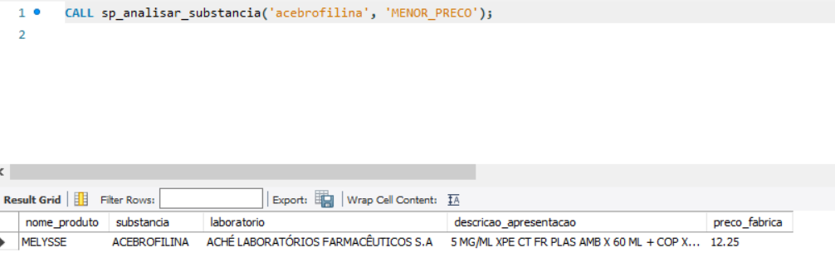

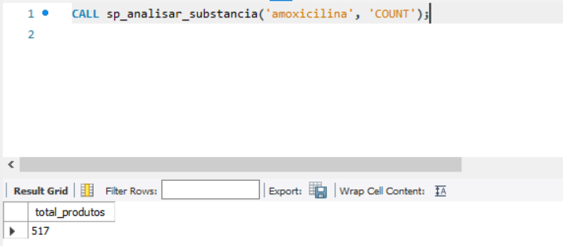
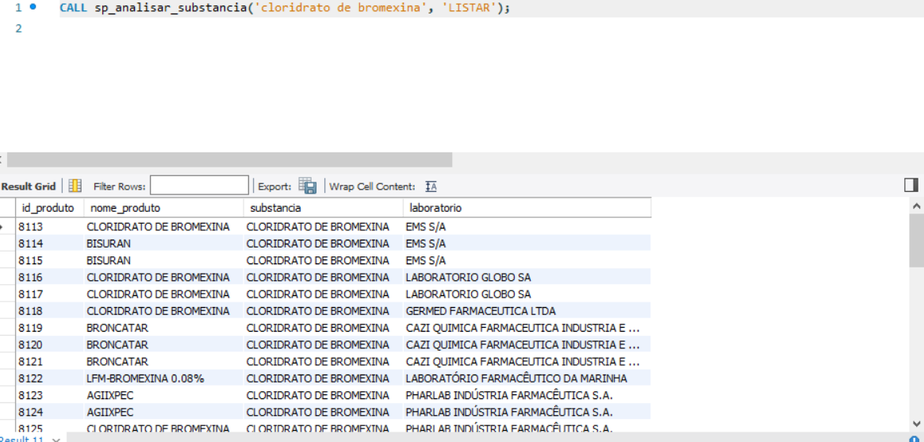

- Utilização de Trigger

Impedir cadastro de apresentação sem EAN ou com EAN inválido.
Regras:
- Antes de inserir uma linha em Apresentacao, verificar:
  - Se o EAN for NULL ou vazio, bloquear o insert.
  - Se o EAN tiver um tamanho diferente de 13 dígitos, bloquear o insert.

DELIMITER $$
CREATE TRIGGER trg_validar_ean_apresentacao
BEFORE INSERT ON Apresentacao
FOR EACH ROW
BEGIN
-- Verifica EAN nulo ou vazio
IF NEW.ean IS NULL OR NEW.ean = '' THEN
SIGNAL SQLSTATE '45000'
SET MESSAGE_TEXT = 'ERRO: A apresentação deve possuir um código EAN informado.';
END IF;
-- Verifica tamanho do EAN (deve ser 13 dígitos)
IF CHAR_LENGTH(NEW.ean) <> 13 THEN
SIGNAL SQLSTATE '45000'
SET MESSAGE_TEXT = 'ERRO: O código EAN deve conter exatamente 13 dígitos.';
END IF;
END$$
DELIMITER ;

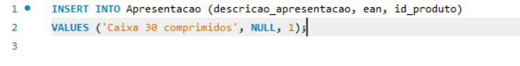

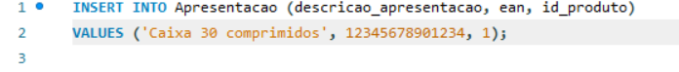

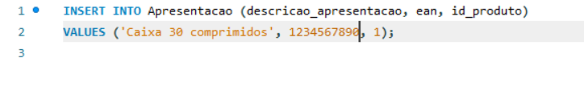

- Consultas SQL

Consulta 1 - Retornar as 10 substâncias mais caras, considerando o maior preço de apresentação por produto, junto com laboratório, nome do produto e ranking.

Usa 3 CTEs para organizar os dados:
- preco_maximo_produto
- calcula o maior preço de cada apresentação usando ROW_NUMBER()
- preco_por_produto
- seleciona apenas a apresentação mais cara de cada produto
- ranking_substancias
- agrupa por substância e calcula:
- preço médio
- quantidade de produtos
- ranking de substâncias mais caras

Combina informações com Produto e Laboratório

Traz nome do laboratório e do produto relacionado.

Filtra apenas o top 10.

WHERE rs.ranking_preco <= 10

WITH preco_maximo_produto AS (
-- CTE 1: calcula o maior preço de cada apresentação
SELECT
ap.id_produto,
p.substancia,
ap.id_apresentacao,
pr.preco_fabrica,
ROW_NUMBER() OVER (PARTITION BY ap.id_produto ORDER BY pr.preco_fabrica DESC) AS rn
FROM Apresentacao ap
JOIN Preco pr ON pr.id_apresentacao = ap.id_apresentacao
JOIN Produto p ON p.id_produto = ap.id_produto
),

preco_por_produto AS (
-- CTE 2: pega APENAS o maior preço de cada produto
SELECT
id_produto,
substancia,
preco_fabrica AS preco_maximo
FROM preco_maximo_produto
WHERE rn = 1
),

ranking_substancias AS (
-- CTE 3: calcula média por substância e gera ranking
SELECT
substancia,
AVG(preco_maximo) AS preco_medio,
COUNT(*) AS qtd_produtos,
DENSE_RANK() OVER (ORDER BY AVG(preco_maximo) DESC) AS ranking_preco
FROM preco_por_produto
GROUP BY substancia
)

-- Consulta final
SELECT
rs.ranking_preco,
rs.substancia,
rs.preco_medio,
rs.qtd_produtos,
l.nome_lab AS laboratorio,
prd.nome_produto
FROM ranking_substancias rs
JOIN Produto prd ON prd.substancia = rs.substancia
JOIN Laboratorio l ON l.id_laboratorio = prd.id_laboratorio
WHERE rs.ranking_preco <= 10
ORDER BY rs.ranking_preco, rs.preco_medio DESC;

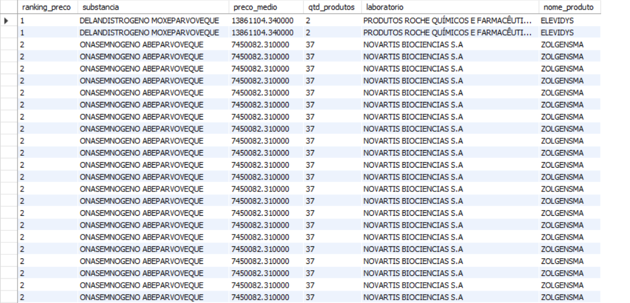
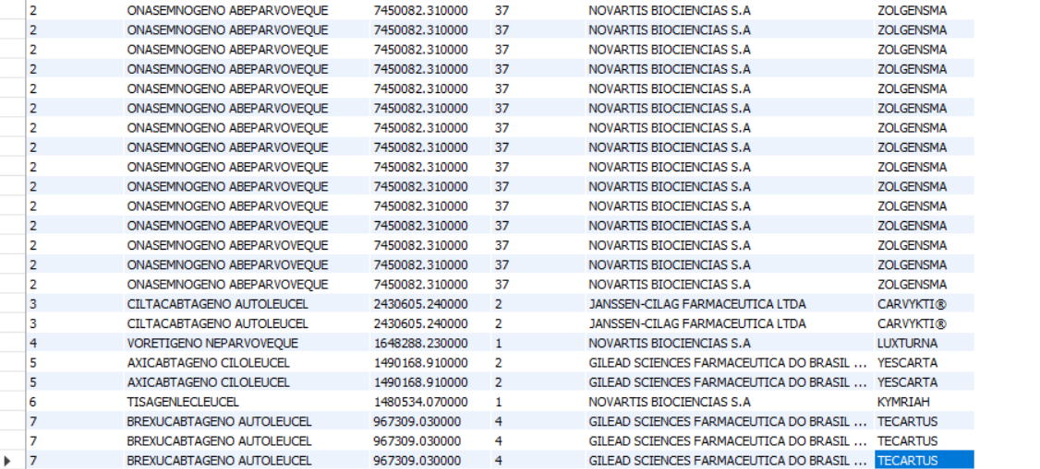
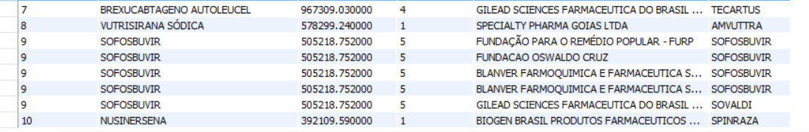

Consulta 2 - Participação de Mercado por Laboratório (por Substância)

O que esta consulta entrega:
- Ranking dos laboratórios por substância. Com base no número de apresentações vinculadas a cada laboratório.
- Participação de mercado. Percentual de cada laboratório para a substância analisada:
- Quanto mais apresentações um laboratório tem para a substância, maior seu peso.
- Preço médio por laboratório. Ajuda a entender o posicionamento: laboratórios com preços consistentemente altos/baixos.
- Comparação direta entre concorrentes
- Já ordenado pela maior participação.

Exemplos:
"Para a substância Acebrofilina, o laboratório X domina 56% das apresentações."

"O laboratório Y é o 2º colocado, com preço médio 15% menor."

"O laboratório Z tem baixa participação mas preços mais altos, sugerindo foco premium."

SELECT
p.substancia,
l.nome_lab AS laboratorio,
COUNT(a.id_apresentacao) AS total_apresentacoes,

-- Preço médio por laboratório e substância
AVG(pr.preco_fabrica) AS preco_fabrica_medio,
AVG(pr.preco_governo) AS preco_governo_medio,

-- Ranking dentro da substância
RANK() OVER (
PARTITION BY p.substancia
ORDER BY COUNT(a.id_apresentacao) DESC
) AS ranking_por_substancia,

-- Participação percentual dentro da substância
ROUND(
100 * COUNT(a.id_apresentacao)
/ SUM(COUNT(a.id_apresentacao)) OVER (PARTITION BY p.substancia),
2
) AS participacao_percentual

FROM Produto p
JOIN Laboratorio l ON p.id_laboratorio = l.id_laboratorio
JOIN Apresentacao a ON p.id_produto = a.id_produto
JOIN Preco pr ON a.id_apresentacao = pr.id_apresentacao

GROUP BY
p.substancia,
l.nome_lab
ORDER BY
p.substancia,
participacao_percentual DESC;

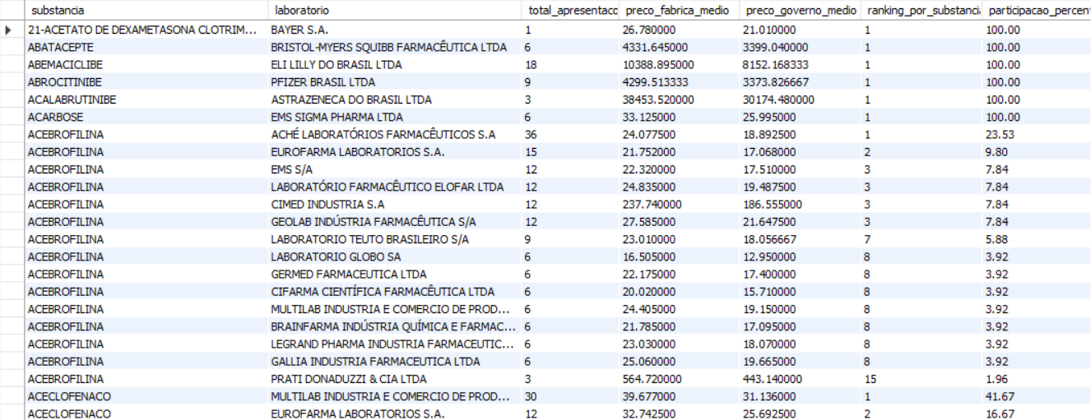
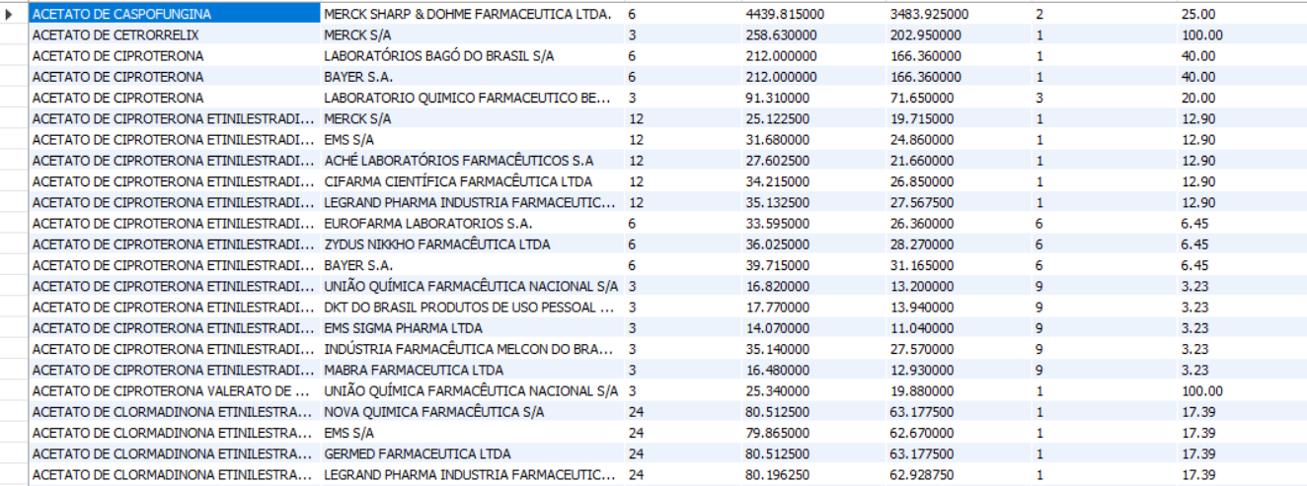

Consulta 3 - Comparação de preços por substância entre laboratórios

Essa consulta:
- Compara todos os preços de fábrica para produtos da mesma substância
- Usa janela (PARTITION BY) para:
  - descobrir o menor preço da substância
  - calcular diferença do preço do laboratório para o menor
  - gerar ranking do preço (1 = mais barato)

Você consegue ver:
- quais laboratórios são mais competitivos
- quais vendem acima da média
- por quanto cada laboratório está mais caro que o menor preço

SELECT
p.substancia,
l.nome_lab AS laboratorio,
a.descricao_apresentacao,
pr.preco_fabrica,
pr.preco_governo,

-- menor preço da substância
MIN(pr.preco_fabrica) OVER (PARTITION BY p.substancia) AS menor_preco_fabrica_substancia,

-- diferença do laboratório para o menor preço
pr.preco_fabrica
- MIN(pr.preco_fabrica) OVER (PARTITION BY p.substancia) AS diferenca_para_menor_preco,

RANK() OVER (
PARTITION BY p.substancia
ORDER BY pr.preco_fabrica
) AS ranking_preco

FROM Produto p
JOIN Laboratorio l ON l.id_laboratorio = p.id_laboratorio
JOIN Apresentacao a ON a.id_produto = p.id_produto
JOIN Preco pr ON pr.id_apresentacao = a.id_apresentacao

WHERE p.substancia IS NOT NULL
ORDER BY p.substancia, pr.preco_fabrica;
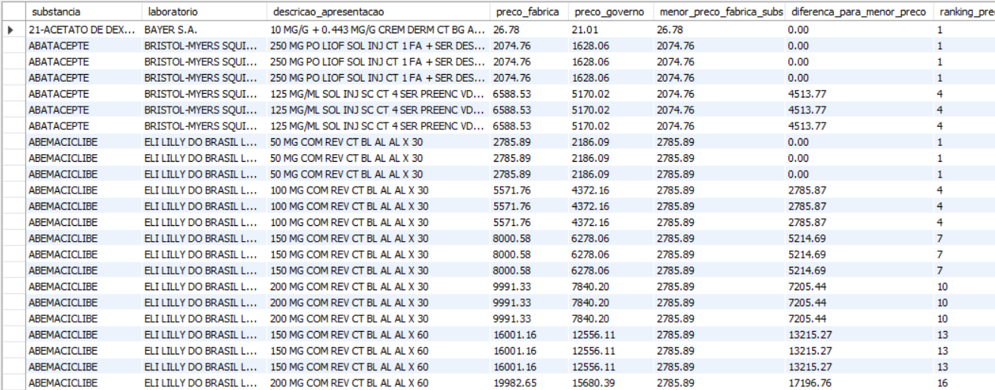
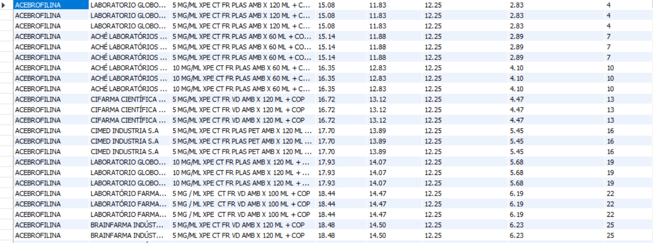

Consulta 4 - Detecção de diferenças de preço dentro da mesma substância por apresentação

Essa consulta identifica produtos com a mesma substância, mas que possuem grandes variações de preço entre laboratórios ou apresentações, destacando diferenças percentuais.

Analisa dentro de cada substância e apresentação:
- Preço individual de cada laboratório
- Preço mínimo
- Preço máximo
- Variação percentual de cada laboratório em relação ao preço mais baixo
Ótimo para detectar:
- Laboratórios que cobram acima da média
- Substâncias com possíveis desvios de preço
- Apresentações com grande dispersão

SELECT
p.substancia,
p.nome_produto,
l.nome_lab AS laboratorio,
a.descricao_apresentacao,
pr.preco_fabrica,
-- Preço mínimo e máximo dentro da mesma substância/apresentação
MIN(pr.preco_fabrica) OVER (PARTITION BY p.substancia, a.descricao_apresentacao) AS preco_min_substancia,
MAX(pr.preco_fabrica) OVER (PARTITION BY p.substancia, a.descricao_apresentacao) AS preco_max_substancia,
-- Diferença percentual para analise de disparidade
CASE
WHEN MIN(pr.preco_fabrica) OVER (PARTITION BY p.substancia, a.descricao_apresentacao) > 0
THEN ROUND(
((pr.preco_fabrica - MIN(pr.preco_fabrica) OVER (PARTITION BY p.substancia, a.descricao_apresentacao))
/ MIN(pr.preco_fabrica) OVER (PARTITION BY p.substancia, a.descricao_apresentacao)) * 100,
2
)
ELSE NULL
END AS variacao_percentual
FROM Produto p
JOIN Laboratorio l
ON p.id_laboratorio = l.id_laboratorio
JOIN Apresentacao a
ON a.id_produto = p.id_produto
JOIN Preco pr
ON pr.id_apresentacao = a.id_apresentacao
ORDER BY
p.substancia,
a.descricao_apresentacao,
pr.preco_fabrica DESC;
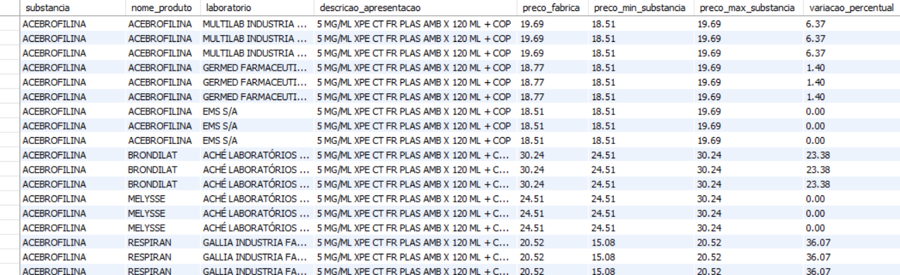
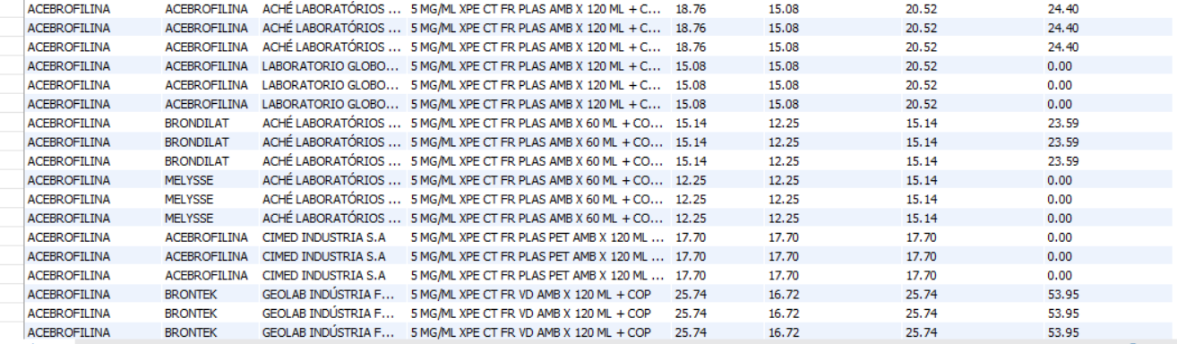

Consulta 5 - Total de produtos por laboratório, incluindo o preço médio das apresentações

Agrupa produtos por laboratório
- Conta quantas apresentações existem por laboratório
- Calcula o preço médio da tabela Preço
- Filtra apenas laboratórios com ao menos 3 apresentações
- Ordena pelo preço médio mais alto

Análise de laboratórios por:
- Diversificação de apresentações (ordenado por quantidade de apresentações);
- Diversificação de produtos(ordenado por quantidade de produtos);
- Investimento em medicamentos de alto custo (ordenado por média de preço);

SELECT
l.id_laboratorio,
l.nome_lab AS laboratorio,
COUNT(DISTINCT p.id_produto) AS total_produtos,
COUNT(a.id_apresentacao) AS total_apresentacoes,
ROUND(AVG(pr.preco_fabrica), 2) AS preco_medio_fabrica,
ROUND(AVG(pr.preco_governo), 2) AS preco_medio_governo
FROM Laboratorio l
JOIN Produto p
ON p.id_laboratorio = l.id_laboratorio
JOIN Apresentacao a
ON a.id_produto = p.id_produto
JOIN Preco pr
ON pr.id_apresentacao = a.id_apresentacao
GROUP BY
l.id_laboratorio, l.nome_lab
HAVING
COUNT(a.id_apresentacao) >= 3
ORDER BY
preco_medio_fabrica DESC;

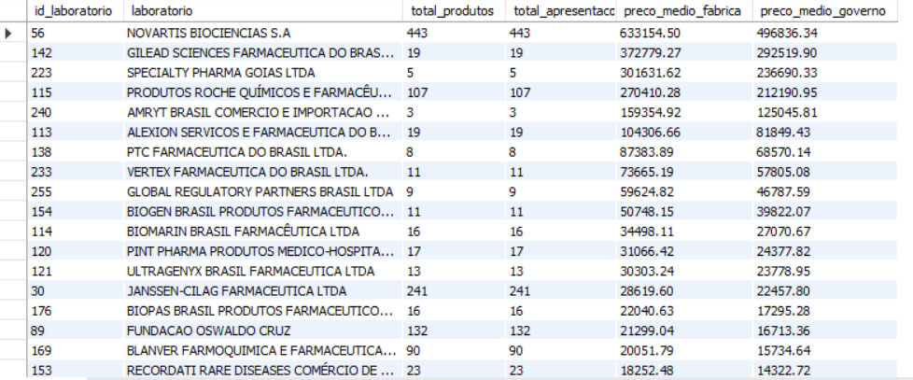

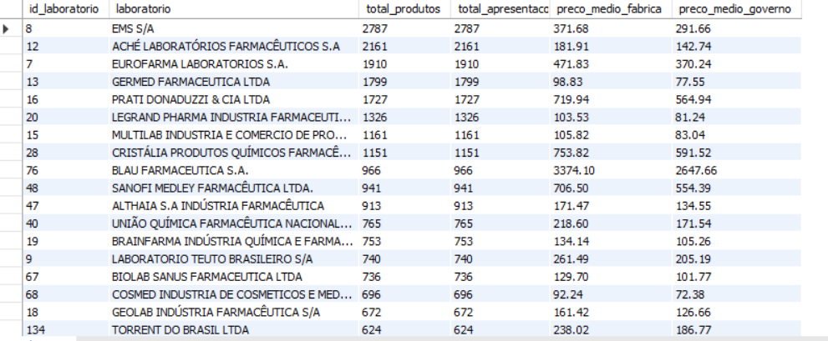

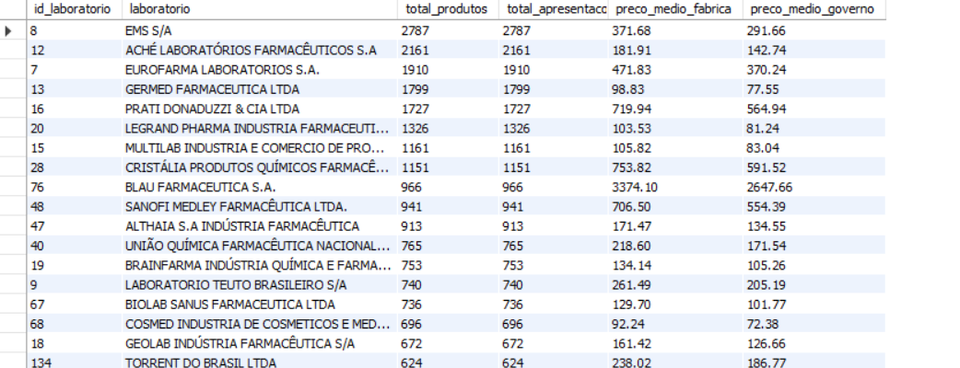
- Consultas em Álgebra Relacional
Consulta 1 - Selecionar todos os produtos fabricados pelo laboratório "EMS".

Selecionar o laboratório EMS:
L←σnome_lab=′EMS′​(Laboratorio)

Juntar com Produto:
P←Produto⋈Produto.id_laboratorio=L.id_laboratorio​L

Projetar apenas campos de interesse:
πid_produto,nome_produto,substancia​(P)

Finalmente:
π id_produto,nome_produto,substancia​(σ nome_lab=′EMS′​(Produto⋈Produto.id_laboratorio=Laboratorio.id_laboratorio​Laboratorio))

Consulta 2 - Listar os nomes dos laboratórios que produzem algum produto.
Juntar Laboratorio com Produto:
R1​=Laboratorio⋈Laboratorio.id_laboratorio=Produto.id_laboratorio​Produto

Projetar apenas o nome do laboratório:
Resultado=πnome_lab​(R1​)

Finalmente:
πnome_lab​(Laboratorio⋈Laboratorio.id_laboratorio=Produto.id_laboratorio​Produto)

Consulta 3 - Encontrar o menor preço (preço de fábrica) por laboratório.
Juntar Laboratorio com Produto:
LabProd←Laboratorio⋈Laboratorio.id_laboratorio=Produto.id_laboratorio​Produto

Juntar com Apresentacao:
LabProdApre←LabProd⋈Produto.id_produto=Apresentacao.id_produto​Apresentacao

Juntar com Preco:
Tabela←LabProdApre⋈Apresentacao.id_apresentacao=Preco.id_apresentacao​Preco

Agrupar pelo menor preco:
Resultado←γnome_lab, min(preco_fabrica) → menor_preco​(Tabela)

Observações sobre os Operadores
- σ (Seleção): Filtra tuplas baseado em uma condição booleana
- π (Projeção): Seleciona apenas os atributos especificados
- ⋈ (Join Natural): Combina tuplas de duas relações baseado em atributos comuns
- γ (Agregação): Agrupa tuplas e aplica funções agregadas (COUNT, AVG, SUM, etc.)
- Operadores de Comparação: Utilizados dentro de σ para condições (>, <, =, ≠)
Estas consultas demonstram operações fundamentais da Álgebra Relacional aplicadas ao contexto de gestão de preços de medicamentos governamentais.

